Základní škola Mělník, Jaroslava Seiferta 148, příspěvková organizace
Pracovní list k tematickému zájezdu
Koncentrační tábor Sachsenhausen
a berlínské památníky

Při komentované prohlídce koncentračního tábora Sachsenhausen pozorně poslouchej a následně označ správné odpovědi:

1. Stavba tábora započala v roce
a) 1936
b) 1938
c) 1940
2. Původní tábor pro vězně měl tvar
a) čtverce
b) kruhu
c) trojúhelníku
3. Prvními vězni byli
a) Češi
b) odpůrci nacistického režimu (komunisté, sociální demokraté, křesťanští sociálové), zločinci, homosexuálové
c) zajatci
4. Po …………………………. noci v listopadu 1938 bylo do tábora přivezeno 6 000 Židů
a) Diamantové
b) Zlaté
c) Křišťálové

Základní škola Mělník, Jaroslava Seiferta 148, příspěvková organizace

5. V době 2. světové války se tábor rozšiřoval, pobývalo v něm až
a) 70 000 vězňů
b) 50 000 vězňů
c) 30 000 vězňů
6. Vězni
a) pracovali pro stavební a zbrojní průmysl, testovali boty, byli vystaveni medicínským pokusům
b) pracovali na polích, testovali zbraně
c) pracovali v táboře, testovali jídlo
7. Mezi vězněnými Čechy byly i známé osobnosti
a) Karel Čapek a Karel Hašler
b) Arnošt Lustig a Karel Poláček
c) Josef Čapek a Antonín Zápotocký
8. Sachsenhausen byl osvobozen
a) v dubnu 1945 sovětskou armádou
b) v květnu 1945 americkou armádou
c) v červnu 1945 polskou armádou
9. Krátce před osvobozením nařídili důstojníci SS
a) převézt vězně do tábora v Osvětimi
b) aby všichni z tábora utekli
c) vyhnat vězně na pochod smrti a usmrtit ty, kteří by pochod nezvládli
10. Po 2. světové válce
a) byl tábor přestavěn na továrnu
b) se z tábora stalo muzeum
c) věznila v táboře ruská armáda odpůrce SSSR a válečné zločince

Základní škola Mělník, Jaroslava Seiferta 148, příspěvková organizace

Při návštěvě Berlína spoj správně obrázky a názvy památníků

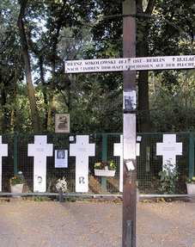
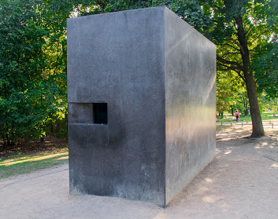
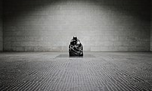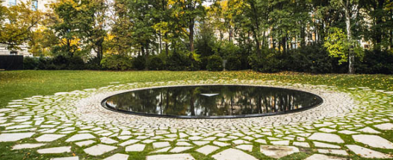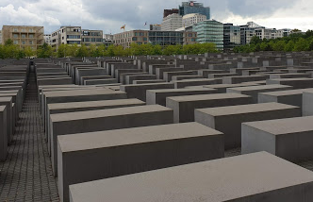

Zdroje:
https://www.sachsenhausen-sbg.de/en/
https://cs.wikipedia.org/wiki/Koncentra%C4%8Dn%C3%AD_t%C3%A1bor_Sachsenhausen
https://www.holocaust.cz/dejiny/koncentracni-tabory-a-ghetta/sachsenhausen/

Zdroje obrázků:
https://www.google.cz/maps/uv?hl=cs&pb=!1s0x47a851c887a95e9d%3A0xb659b73815b06afd!2m22!2m2!1i80!2i80!3m1!2i20!16m16!1b1!2m2!1m1!1e1!2m2!1m1!1e3!2m2!1m1!1e5!2m2!1m1!1e4!2m2!1m1!1e6!3m1!7e115!4shttps%3A%2F%2Flh5.googleusercontent.com%2Fp%2FAF1QipNqdf2iByzlvwCYWipyeG7GuuSHqzg8VDZcqn4D%3Dw260-h175-n-k-no!5sberlin%20denkmal%20-%20Hledat%20Googlem!15sCAQ&imagekey=!1e10!2sAF1QipNqdf2iByzlvwCYWipyeG7GuuSHqzg8VDZcqn4D#
https://www.berlin.de/senuvk/berlin_tipps/grosser_tiergarten/pix/sehenswertes/mahnmale/63_denkmal_sinti_und_roma_620px.jpg
https://www.google.cz/maps/uv?hl=cs&pb=!1s0x47a851c607196a5b%3A0x1434a79012ee5bc8!2m22!2m2!1i80!2i80!3m1!2i20!16m16!1b1!2m2!1m1!1e1!2m2!1m1!1e3!2m2!1m1!1e5!2m2!1m1!1e4!2m2!1m1!1e6!3m1!7e115!4shttps%3A%2F%2Flh5.googleusercontent.com%2Fp%2FAF1QipPBCLZB6thvCJQ63fjdgJOa_wTFQ54064XeTTY%3Dw260-h175-n-k-no!5sberlin%20denkmal%20-%20Hledat%20Googlem!15sCAQ&imagekey=!1e10!2sAF1QipPBCLZB6thvCJQ63fjdgJOa_wTFQ54064XeTTY#
https://upload.wikimedia.org/wikipedia/commons/thumb/9/9f/Neue_Wache_innen_Berlin.jpg/220px-Neue_Wache_innen_Berlin.jpg
https://1gr.cz/fotky/idnes/14/111/org/TOM57011d_05.JPG

